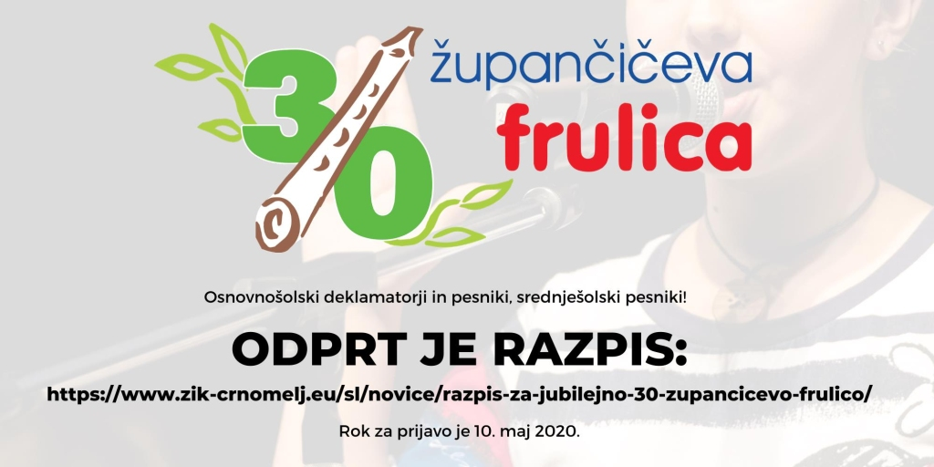

Tudi letos so nas povabili k sodelovanju na 30-i Župančičevi frulici, ki pa bo nekoliko drugačno. Kakor večina stvari, bo tudi frulica potekala na daljavo. V PDF prilogi si lahko preberete navodila za sodelovanje. Mentorici pa predlagava naslednje:
- Ko izberete eno izmed 5-ih pesmi, jo interpretirajte na svoj edinstven način in naredite videoposnetek.
- Videoposnetek nato pošljite svojim mentoricam preko Wetransferja na e-pošto.( andreja_mlekuz@hotmail.com, suzana.pus@gmail.com) Mentorici vam bova po poslušanju posnetka poslali svoje mnenje oz. priporočila.
- Nato boste svojo deklamacijo po priporočilih spremenili (po lastni želji) in ga poslali na naslov, ki je naveden v navodilih.

PRIPOPROČILA:
-Pri deklamiranju glej v kamero (zajemi celo telo)
- Pri deklamiranju ne uporabljaj nobenih rekvizitov, vse interpretiraj izključno z glasom in obrazno mimiko, pri tem ne prikazuj vsebine pesmi s kretnjami, a vendar pazi na sproščenost (ne bodi tog, kot kip)
- Pripoved naj bo doživeta, kot bi pripovedoval zgodbo

LAJNANJE STROGO PREPOVEDANO

Želiva vam prijetno in ustvarjalno raziskovanje

